Напиши введение для курсовой работы на тему "Проектирование и разработка веб-приложения интернет-магазин межкомнатных и входных дверей"

Введение:

В современный мир интернет-технологий все больше и больше людей приобретают товары в онлайн-магазинах. Это удобно и выгодно, поскольку нет необходимости тратить время и деньги на поездки в магазины. Одним из таких товаров являются межкомнатные и входные двери. Поэтому, в этой курсовой работе мы будем рассматривать проектирование и разработку веб-приложения для интернет-магазина межкомнатных и входных дверей. Целью этой работы является создание удобного и привлекательного интерфейса для покупателей, а также оптимизация процесса продажи товаров.

Что такое html?

HTML (HyperText Markup Language) - это язык разметки, используемый для создания веб-страниц. HTML предоставляет структуру и содержание веб-страницы, а также определяет, как информация на этой странице будет отображаться в веб-браузере. HTML построен на основе тегов, которые обозначают различные элементы на странице, такие как заголовок, параграф, ссылка, изображение и т.д. HTML постоянно развивается, и в настоящее время есть множество версий HTML, включая HTML5, который является самым последним стандартом.

Что такое css?

CSS (Cascading Style Sheets) - это язык описания внешнего вида документа, который используется в сочетании с HTML. CSS позволяет управлять внешним видом веб-страницы, таким как шрифты, цвета, отступы, размеры и многое другое. CSS позволяет отделить содержание веб-страницы от ее внешнего вида, что делает ее более гибкой и легкой в поддержке. CSS может быть написан в виде отдельного файла, который может быть подключен к нескольким HTML-документам, что позволяет использовать одинаковый стиль для множества страниц. CSS также поддерживает медиа-запросы, которые позволяют динамически изменять стили в зависимости от размера экрана или устройства, на котором отображается веб-страница.

Что такое JavaScript?

JavaScript - это высокоуровневый, динамический и интерпретируемый язык программирования, который используется для разработки веб-приложений и других типов приложений. JavaScript позволяет создавать динамические и интерактивные элементы веб-страниц, такие как всплывающие окна, слайд-шоу, игры и другие. JavaScript также может быть использован для валидации форм, для создания клиентских скриптов, которые выполняются на компьютере пользователя, и для создания асинхронных запросов к серверу, чтобы обновлять данные на веб-странице без перезагрузки страницы. JavaScript является одним из наиболее распространенных языков программирования для разработки веб-приложений.

Что такое header в html

**<header>** - это HTML-тег, который используется для определения заголовка страницы или раздела. Обычно в заголовке размещается логотип, название сайта, навигационный меню и другие важные элементы, которые должны быть видны на всех страницах сайта.

Например, следующий код определяет заголовок страницы:

phpCopy code

<header> <h1>Название сайта</h1> <nav> <ul> <li><a href="#">Главная</a></li> <li><a href="#">О нас</a></li> <li><a href="#">Контакты</a></li> </ul> </nav> </header>

В этом примере в заголовке размещено название сайта, заданное с помощью тега **<h1>**, и навигационное меню, заданное с помощью тегов **<nav>** и **<ul>**.

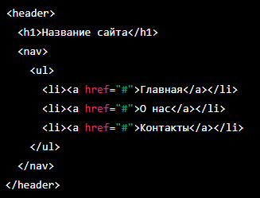

Что такое footer в html

**<footer>** - это HTML-тег, который используется для определения подвала страницы. В подвале чаще всего размещаются контактная информация, копирайты, дополнительные ссылки и другие элементы, которые должны быть доступны на всех страницах сайта.

Например, следующий код определяет подвал страницы:

phpCopy code

<footer> <p>Copyright &copy; 2023 Все права защищены</p> <nav> <ul> <li><a href="#">Главная</a></li> <li><a href="#">О нас</a></li> <li><a href="#">Контакты</a></li> </ul> </nav> </footer>

В этом примере в подвале размещена контактная информация, заданная с помощью тега **<p>**, и навигационное меню, заданное с помощью тегов **<nav>** и **<ul>**.

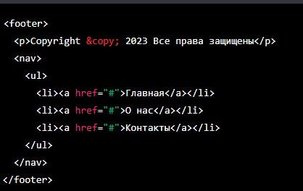

что такое body в html

**<body>** - это HTML-тег, который используется для определения основного содержимого страницы. Внутри тега **<body>** размещаются все другие элементы страницы, такие как текст, изображения, таблицы, формы и т. д.

Например, следующий код определяет тело страницы:

phpCopy code

<body> <header> <h1>Название сайта</h1> <nav> <ul> <li><a href="#">Главная</a></li> <li><a href="#">О нас</a></li> <li><a href="#">Контакты</a></li> </ul> </nav> </header> <main> <h2>Добро пожаловать на наш сайт!</h2> <p>Это наш первый сайт, который мы создали с использованием HTML, CSS и JavaScript.</p> </main> <footer> <p>Copyright &copy; 2023 Все права защищены</p> <nav> <ul> <li><a href="#">Главная</a></li> <li><a href="#">О нас</a></li> <li><a href="#">Контакты</a></li> </ul> </nav> </footer> </body>

В этом примере внутри тела страницы размещены элементы заголовка, основного содержим

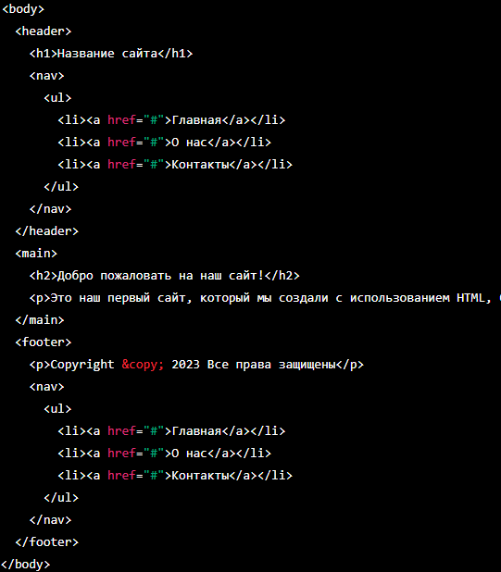

Что такое bootstrap

Bootstrap - это библиотека HTML, CSS и JavaScript, которая используется для создания веб-приложений и сайтов. Она была разработана Twitter и в настоящее время является одной из самых популярных библиотек для разработки веб-приложений.

Bootstrap предоставляет готовые стили, шаблоны и компоненты, которые можно использовать для быстрой и простой разработки веб-сайтов. Например, с помощью Bootstrap можно быстро создать навигационную панель, формы, таблицы, карточки и другие элементы пользовательского интерфейса.

Bootstrap также предлагает гибкую и адаптивную сетку, которая позволяет создавать веб-сайты, которые выглядят идеально на любом устройстве, будь то компьютер, смартфон или планшет.

Что такое php

PHP (Hypertext Preprocessor) - это серверный язык программирования, который используется для создания динамических веб-сайтов. Он позволяет генерировать HTML, CSS и JavaScript на стороне сервера, что обеспечивает более гибкую и функциональную веб-разработку.

PHP поддерживает работу с базами данных, что позволяет хранить, обновлять и извлекать данные для динамических веб-сайтов. Он также поддерживает различные веб-протоколы, такие как HTTP, SMTP и FTP, что позволяет легко интегрировать различные функции и сервисы в веб-приложение.

В общем, PHP является мощным инструментом для разработки веб-сайтов, который используется многими веб-разработчиками во всем мире.